码头运维智能体多模态 GraphRAG 项目流程与评价方案
多模态主线：分别处理知识库中的文字、参考图片和表格，并建立来源关联；现场照片作为另一类输入，经检测与描述后触发知识检索。参考图表和现场照片应保留各自的角色与来源。
评价主线：构建有人工核对依据的问题集，分开评价图表解析、证据检索、回答及引用；设置开发集与冻结测试集，并在统一条件下进行文字、视觉与图谱支路的对照实验。
当前基础：完整包 wire_rope_full_demo_20261016 已包含现场和 DBTT 两套 YOLO 权重、千问视觉调用、USACE 手册 GraphRAG 索引、逐图分析和综合页面。三张样例已完成在线串联验证；尚未实现扫描文档 OCR、图表视觉索引、结构化表格检索、跨文档联合检索及自由问答。详见第四节。

一 项目整体流程
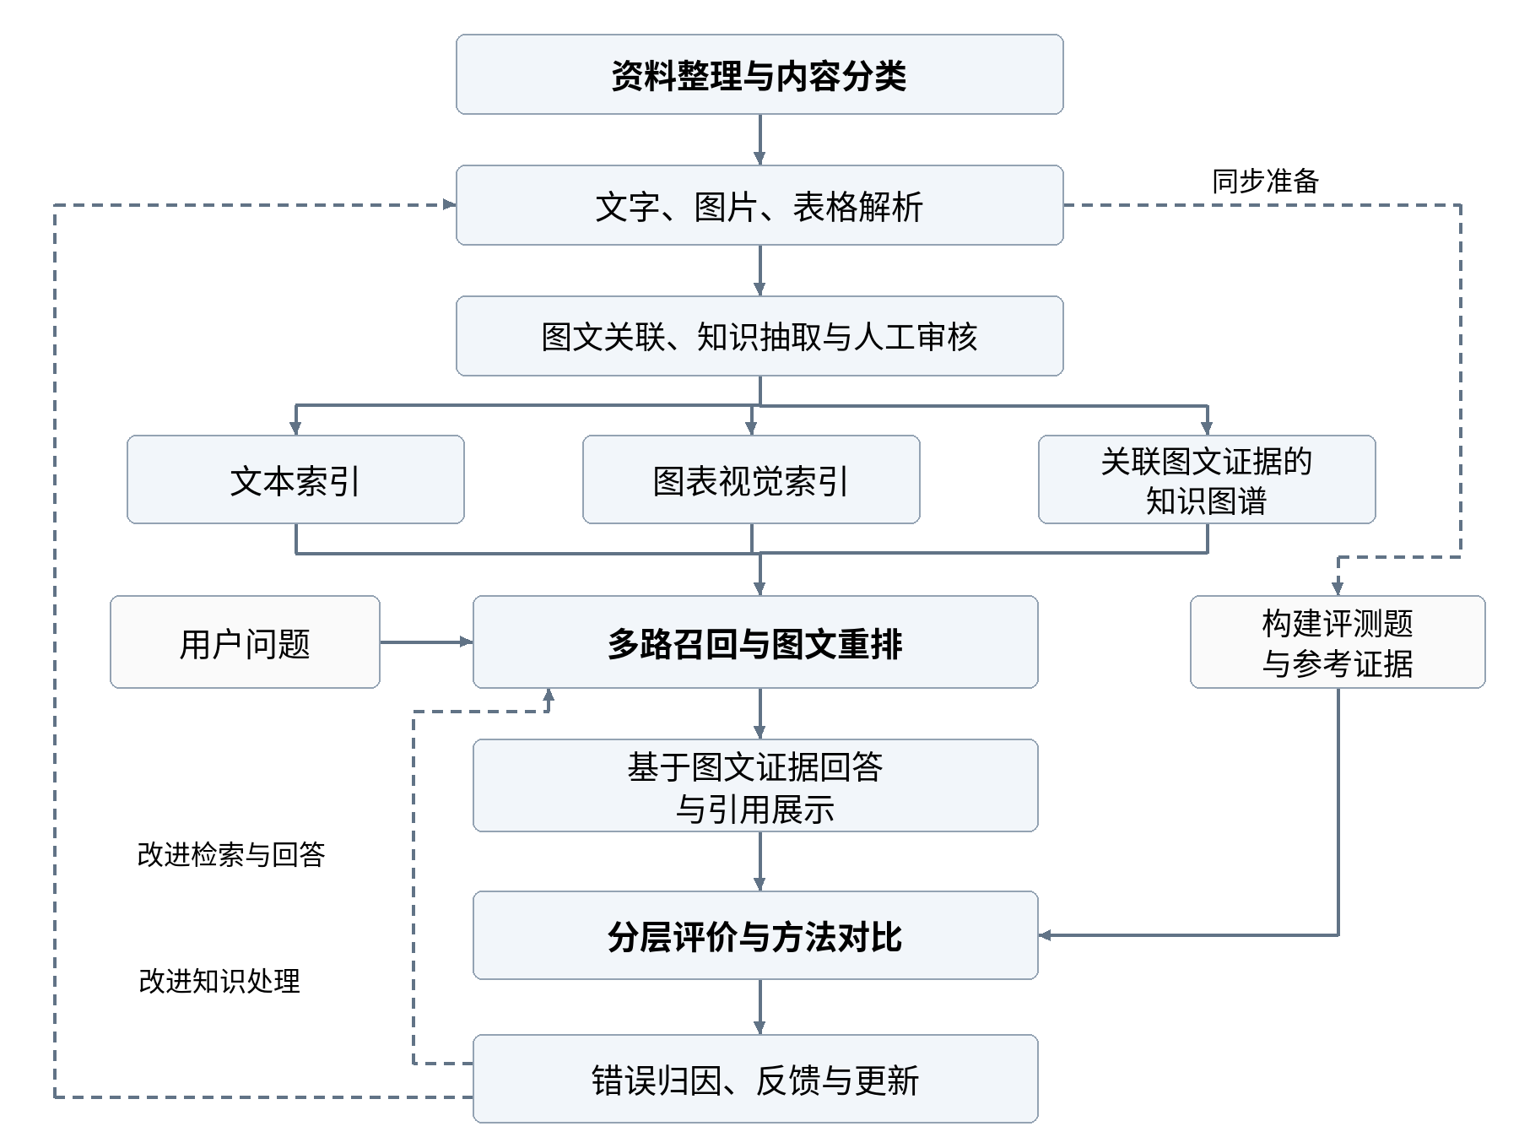
图1 多模态知识与评价的目标流程
图1表示后续建设目标。现有 demo 已覆盖其中的手册文字建库、图谱关系检索、回答与引用展示的一部分；“图表视觉索引、多路召回与重排”等模块需要新增，不能仅凭图谱页面认定已实现。

二 具体项目流程

1 整理资料 明确多模态内容范围
先以现有 USACE 钢丝绳手册及已保存的现场照片作为试点，识别重复文件、新旧版本和资料适用范围，再逐步增加已取得使用权限的设备手册、规程和工单。验证样本覆盖清晰文字、扫描页、复杂示意图和跨页表格；未取得的资料列为待补，不假定已经接入。

2 多模态解析，建立图文对应关系
对不同形式的内容分别处理，并保留其原始信息。
内容类型 | 处理方式 | 保留的信息
文字 | 提取正文、标题、章节和条款；扫描文字增加 OCR | 原文内容、结构和来源位置
图片 | 提取原图，识别图题、图中文字及主要视觉内容 | 原图、文字标注、相关说明和区域位置
表格 | 提取表头、行列、单元格、单位和脚注 | 结构化数据与原表图片
图文混合内容 | 根据版面位置、图表编号和正文引用建立关联 | 图表与解释它的正文、条件及设备对象之间的关系

多模态处理的重点，是同时保留原始视觉内容和文字、结构信息。例如，一张参数表既保留可查询的单元格数据，也保留原表；一张结构图既保留原图，也关联图题和正文中的部件说明。
在这一阶段，所有内容都记录所属文件和版本；分页资料保留页码及区域，非分页资料保留工作表、单元格或文本位置，为后续原文定位提供依据。
现有 demo 对应：knowledge/prepare_document.py 已完成 PDF 分页文字提取与页码保留，未独立解析原图、表格和版面区域。下一步先补页面与区域级提取，并保留正文、图表及其相互引用关系。

3 进行多模态知识加工
在解析结果上，按照章节、条款、操作步骤和图表结构组织知识片段，再利用大模型辅助完成知识加工。
对于文字，提取设备、部件、异常现象、检查方法和处理措施；对于图片，生成内容描述并识别其涉及的设备或部件；对于表格，整理参数、单位、适用型号和条件。
随后建立不同形式知识之间的关联，例如：某结构图描绘某部件；某参数表给出该部件的检查要求；某规程说明如何开展检查；某工单记录相关异常及处理过程。
来源统一记录文件ID、版本、PDF实际页码、区域坐标、内容类型和关联ID；表格还保留单元格、单位、脚注及适用条件。现场原图与 YOLO 标框图采用不同内容类型，标框图记录其原图ID和模型参数，避免把派生结果当成原始资料。

4 建立多模态索引和知识图谱
审核后的内容分别进入文本索引、视觉索引和知识图谱，三者通过同一套原文来源记录连接。
文本索引：组织正文、条款、表格内容、图题和说明，支持按名称、型号、参数和语义查找。
视觉索引：直接组织 PDF 页面和独立图表的视觉表示，支持根据形态、结构、连线、曲线等信息检索。
知识图谱：关联设备、部件、异常现象、规程、工单以及对应的文字、图片和表格证据，支持跨文档补充依据。
例如，用户找到某部件后，可以通过图谱进一步关联它的结构图、参数表和检查条款。这样，多模态内容既能独立检索，也能围绕同一业务对象组织起来。
现有 demo 对应：已由 Microsoft GraphRAG 从手册文字生成实体、关系、社区和文本向量。逐图运行读取关系表，按主题词排序并回到原文页；目前没有使用文档图表视觉向量，也未调用默认 local/global search。已有社区和向量不等于它们已参与在线检索。

5 执行多模态联合检索
用户提出问题后，系统识别设备、型号、部件、工况和查询目的，再开展联合检索。
首先，根据问题检索正文、图题和表格内容，根据问题匹配原图或原表中的相关信息。随后，图谱根据问题涉及的设备、部件和异常，补充其他文档中的关联依据。
各路结果合并后，进行去重和图文重排，检查证据与问题的相关性、适用条件及完整性。
拟新增的联合检索同时接受文字问题，或“现场照片及检测结果＋文字问题”。设备、部件、型号和条件只从用户输入及有依据的元数据提取，缺失项保留未知。图谱扩展受关系类型与跳数约束，输出保留检索得分、扩展路径和去重记录；最终以证据总预算控制送入模型的内容。

6 基于多模态证据生成回答并展示
目标版本将实际选中的文字、原图及带表头和单位的表格片段提供给支持相应输入的回答模型，组织答案并绑定具体证据ID。当前 demo 的文本分析只接收框数、视觉描述、关系及原文核对条目，不会在此步骤再次读取原图。
展示页面同时呈现：
回答及适用条件：说明结论针对的设备、型号和工况。
原始图表：展示命中的图片或表格，支持放大和单独查看。
原文引用：显示文件、版本和页码，点击后定位到对应区域。
检索证据：允许查看生成回答之前实际找到了哪些资料。

三 评价流程
评价应覆盖完整处理链，既检查最终效果，也判断问题发生在哪个环节。
资料解析后，由项目成员阅读资料，或利用大模型生成候选问题，再逐题对照原文核验。
每道题记录问题及适用设备、条件、参考答案、必要的文字、图片或表格、正确文件、版本、页码及区域。
测试题覆盖普通文字查询、表格查值、图内信息检索、跨文档关联等类型。其中，应包含一部分必须查看图内内容才能确定答案的问题，用于检验视觉检索的实际贡献。
评价时按题型分别报告样本数与结果；图内信息题应确认只看正文、图题或 OCR 转写仍不足以回答。知识库可以包含测试题引用的资料，但测试问题、参考答案和评分标签不得作为检索文档；不能根据测试答案反复增补硬编码事实或调整检索参数。
按照处理层次分别评分：
评价层次 | 具体检查内容 | 主要指标
多模态解析 | 图表是否提取完整，文字、表头、单位及图文对应关系是否正确 | 图表提取成功率、关键字段正确率
图表检索 | 是否找到目标图表，相关结果是否排在前面 | 图表 Recall@5、nDCG@10
证据组织 | 实际送入回答模型的内容是否包含一组完整依据 | 最终证据完整率
回答与引用 | 结论、数值、型号和条件是否正确，引用是否支持结论，定位是否准确 | 答案正确率、引用支持率、定位正确率
效率与维护 | 查询需要多久，建库和更新需要多少资源，旧知识是否正确退出 | 响应时间、查询成本、建库与更新成本、失效内容残留

四 与现有 demo 的对应关系

4.1 保留已经跑通的图像分析入口
现有执行路径为：原图 → 候选框 → 千问视觉描述 → 图像事件 → 手册关系排序 → PDF来源页 → 千问选择核对依据 → 逐图报告与综合页面。入口为 run_full_pipeline.ps1，调度代码为 scripts/run_pipeline.py。现场照片已经参与输入，但这与“对文档中的图片和表格建立视觉索引”是两件事。
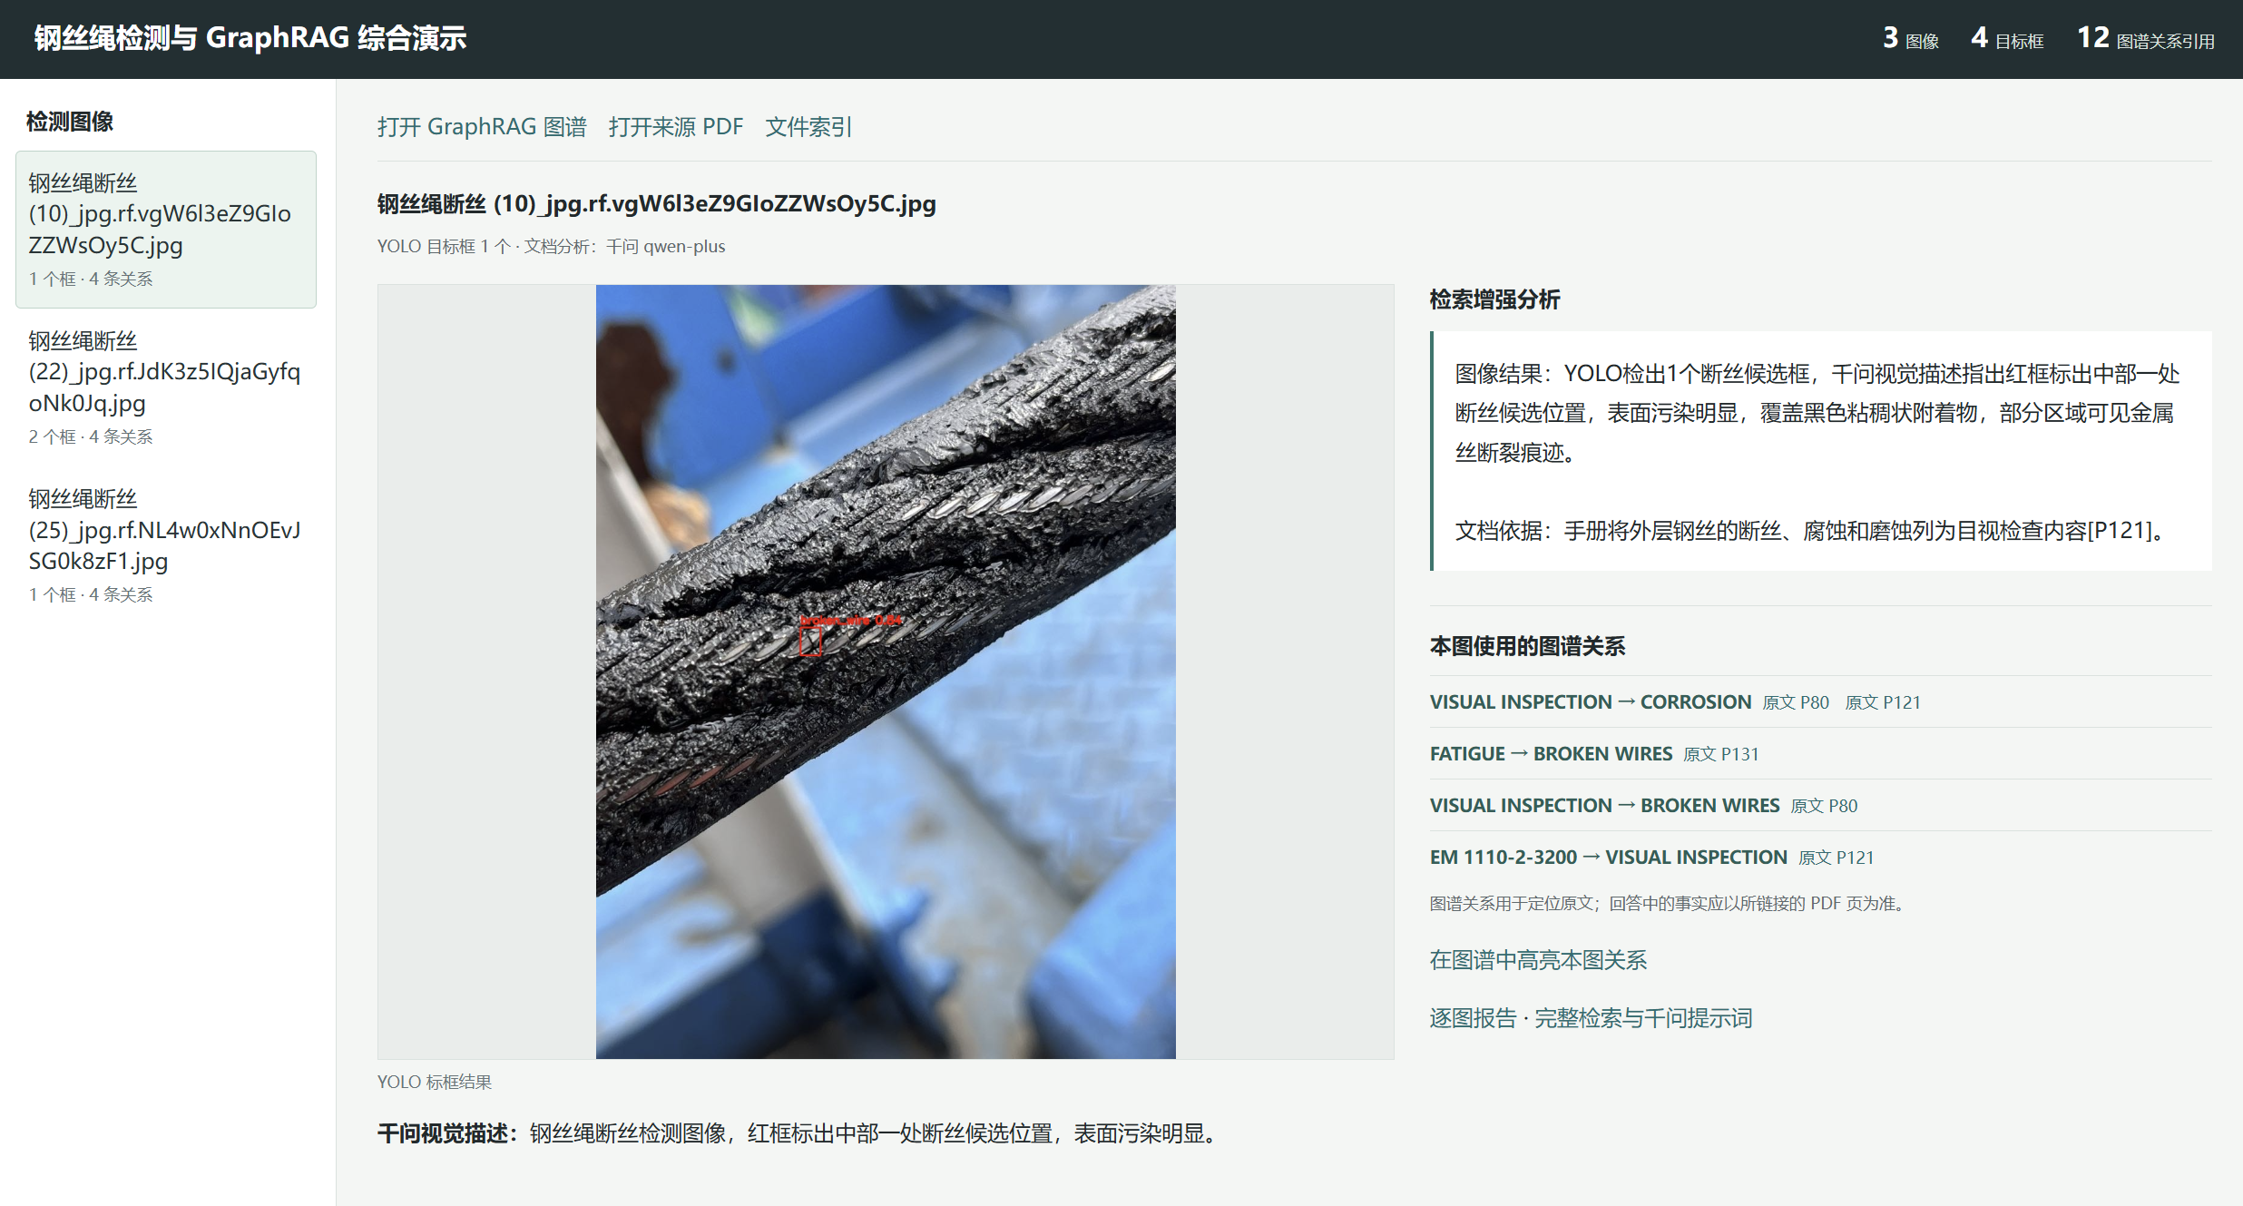
图2 现有钢丝绳检测与手册知识分析综合页面
当前手册为 USACE《Wire Rope for Civil Works Structures》（2016），238页PDF中有199页文字进入索引，形成321个文本块、1796个实体、2741条关系及349个社区。这些是索引规模，不是检索或回答质量指标；手册的工程适用背景需随引用保留。
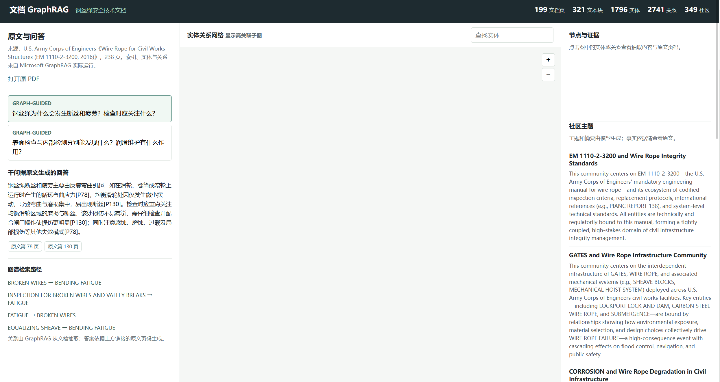
图3 手册知识图谱与已有问答展示

4.2 将检测结果作为检索条件 保留证据角色
沿用 image_events.json 与 new_image_results.jsonl；新增问题文本、设备或部件信息、原图ID和派生标框图ID。YOLO给候选位置，千问给照片描述，图谱提供知识关联；照片描述不写入规程条款，模型候选框不充当人工确认数量。图像定位效果单独评价，不与文档回答正确率合成一个“准确率”。
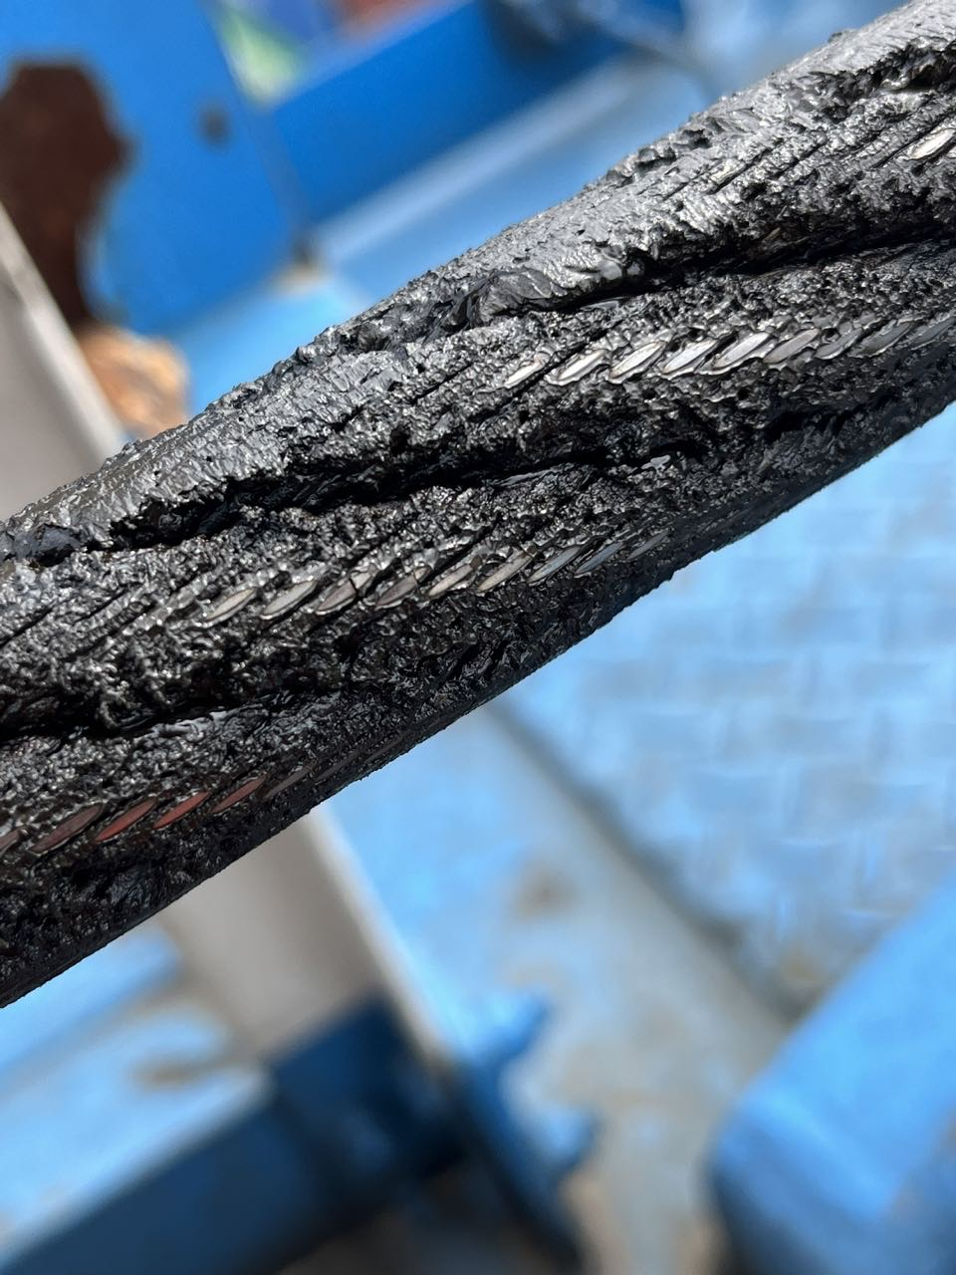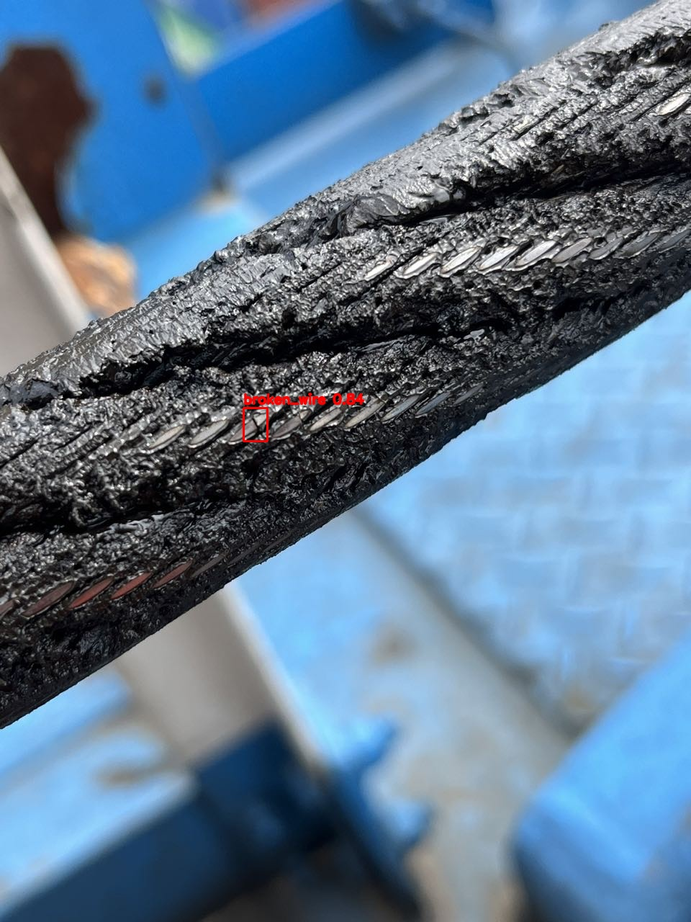
图4 现场图像输入及检测描述结果

